«Московское долголетие» приглашает посетить площадку проекта на женском фестивале спорта
11.07.2025
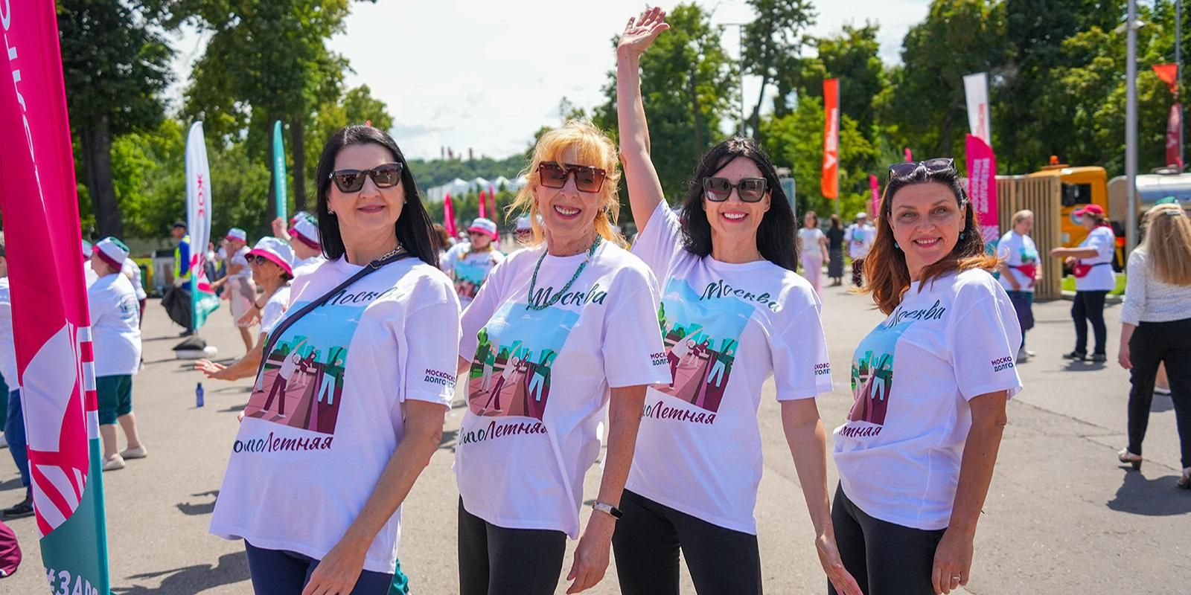
11.07.2025.
12 июля на площадке женского фестиваля спорта, организованного Департаментом спорта города Москвы, в парке искусств «Музеон» будет работать зона «Московского долголетия». Об этом сообщается на официальном сайте мэра Москвы.
Гости смогут познакомиться с проектом, узнать свой биологический возраст, получить консультации медицинских специалистов, а также посетить паблик-ток «Женское долголетие: формула молодости».
«В проекте “Московское долголетие” созданы необходимые условия не только для активного образа жизни, но и поддержания здоровья. В эту субботу на фестивале спорта мы хотим сосредоточить внимание на сохранении молодости женщин. В специальной капсуле долголетия гости смогут пройти экспресс-диагностику биологического возраста, измерить фитнес-показатели тела и получить консультацию медицинских специалистов. Кроме того, на площадке проекта можно будет посетить демоверсию центра московского долголетия. Сегодня в столице открыто свыше 140 пространств, где каждая женщина от 55 лет может найти возможности для самореализации, быть социально активной, заниматься спортом и улучшать физическое и ментальное здоровье. В этот день также состоится паблик-ток, где врачи и эксперты обсудят современные подходы в области женского здоровья и долголетия», — отметил заместитель руководителя столичного Департамента труда и социальной защиты населения Владимир Филиппов.
Паблик-ток на тему женского долголетия состоится на площадке летнего кинотеатра. В нем примут участие эксперты из сферы медицины, психологии и нутрициологии.
Так, заведующая центром женского здоровья городской клинической больницы № 15 имени О.М. Филатова Надежда Соколова расскажет о современном медицинском подходе к теме климакса и заместительной гормональной терапии, а также о роли физической активности и питания в достижении оптимального гормонального фона и профилактике возрастзависимых заболеваний.
Клинический и бизнес-психолог, педагог и президент Университета образовательной медицины Ольга Апреликова поговорит с гостями о здоровом питании и особенностях возрастной нутрициологии, а врач ЛФК, реабилитолог, эксперт антивозрастного фитнеса, педагог, автор более 80 обучающих курсов и семинаров для фитнес-тренеров и врачей Леля Савосина поделится секретами, как находить мотивацию для регулярных занятий физической активностью.
Модератором дискуссии станет телеведущая, блогер, автор подкаста «45+. Возраст счастья», имидж-эксперт Яна Павлидис. Участники обсудят современные достижения медицины и инновационные подходы в области долголетия и сохранения молодости, биохакинг, а также влияние на организм БАДов и спортивных тренировок. Кроме того, они поговорят о том, как изменилась за последние годы гормональная терапия. Начало встречи в 11:00. Зарегистрироваться на паблик-ток можно по ссылке.
Кроме того, на фестивале будет работать тематическая площадка «Московского долголетия». Например, в специальных капсулах гости могут пройти экспресс-диагностику долголетия, чтобы узнать свой биологический возраст с помощью инновационного прибора AGE Reader, который анализирует конечные продукты гликирования (AGEs) в коже, а также определят состав массы тела и другие фитнес-показатели, используя сенсорный стенд Medical Soft. На основании полученных данных медицинские специалисты проконсультируют по вопросам сбалансированного питания и режиму двигательной активности.
Для знакомства с проектом на территории парка воссоздадут демоверсию одного из центров московского долголетия, которые могут посещать горожане старшего поколения почти в каждом районе столицы. Гости увидят, как проводят время участники проекта, заглянув в кулинарную студию, творческую мастерскую, тихую гостиную и спортивный зал. Кроме того, посетители смогут побывать на пленэре, кулинарном мастер-классе, занятии по цигуну или тайцзи, а еще на тренировке по сохранению когнитивных навыков и психоэмоционального здоровья.
В течение всего дня в парке искусств «Музеон» будет работать несколько информационных стоек «Московского долголетия», где посетители смогут получить дополнительную информацию о проекте, задать все интересующие вопросы и записать на занятия себя или своих близких.
Посетителей объединят темы, посвященные спорту, здоровью, стилю и красоте. Программа составлена таким образом, чтобы каждый гость нашел себе занятие по душе, независимо от возраста и уровня физической подготовки.
Женский фестиваль спорта — масштабное событие, посвященное спортивным увлечениям, красоте и здоровью, организованное столичным Департаментом спорта в рамках проекта «Лето в Москве».

Адрес страницы: http://sao.mos.ru/news/news/detail/13099073.html
Префектура Северного административного округа города Москвы

